2005级信号与系统（A类）答案及评分标准（A卷）

一 基础题
1. 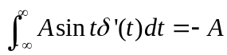 （8分）
2．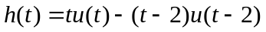 （8分）
3、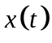周期信号，T＝4, 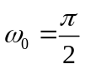 （8分）

奇半波偶对称函数，所以只含奇次余弦次，即只含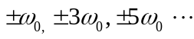频率成分；
但通过截止频率为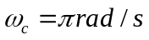的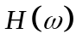时，有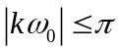，即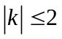，且k为奇数，
所以输出频率中含有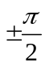频率成分。
4、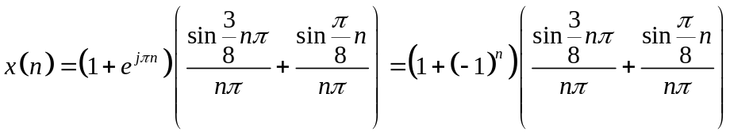 （8
5． 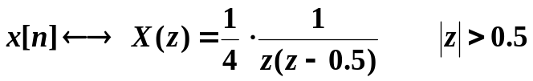 （4分）
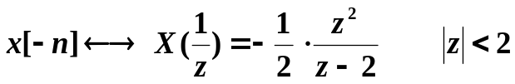 （4分）
6. 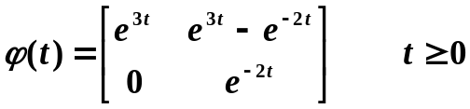 （8分）
二 计算题
1. （17分）
（1）∵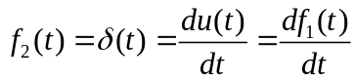
∴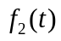的零状态响应部分应为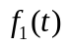零状态响应部分的导数，即：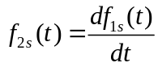 （5分）
（2）当作用时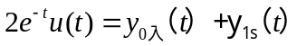 （a）
当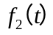作用时 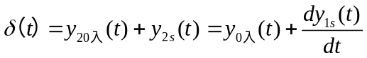 （b）
两式相减得：
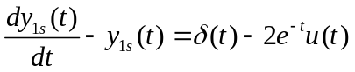
两边L变换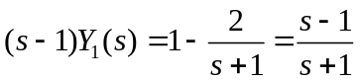
∴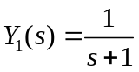
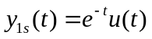 零状态响应 (5分)
（3）零输入响应 (4分)
（4）系统的单位冲激响应为：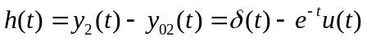 (3分)
2 （18分）
(1)：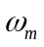＝8, 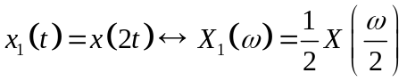,频带宽度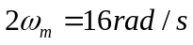，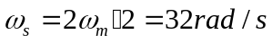，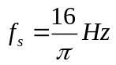,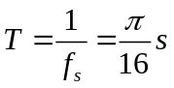；
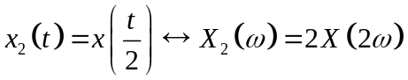，频带宽度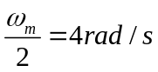，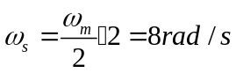
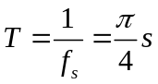 （9分）
（2）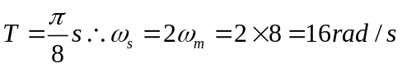
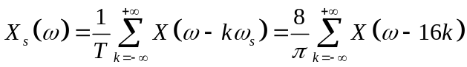 （3分）
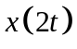的抽样信号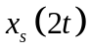的频谱为 （3分）
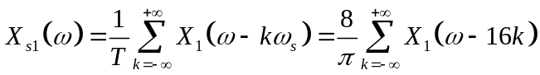
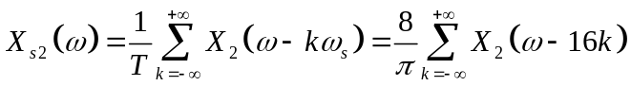 （3分）
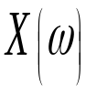
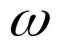
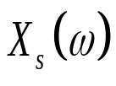
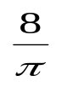

－8
8
1
－8
8
24
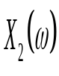
－4
4
2

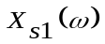
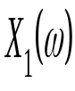
－16
16
1/2
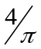

8
-16
16

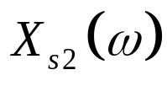
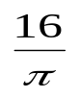
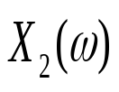
4
－4
12
20
－4
4
2

3.（17分）
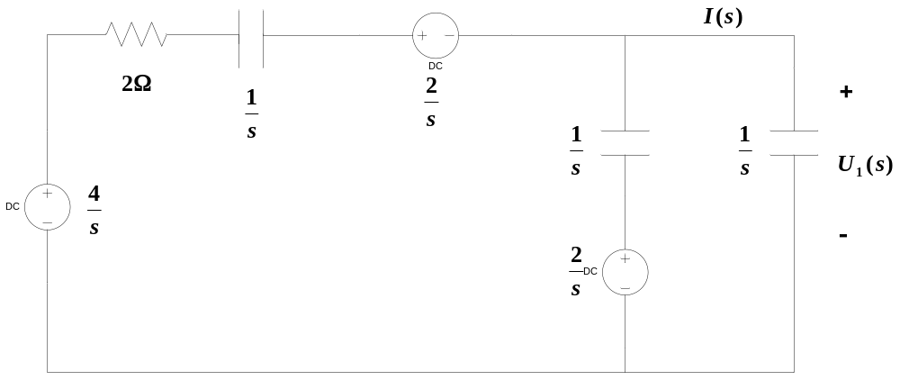
（2分）
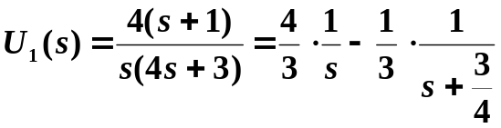
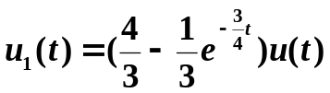 （8分）
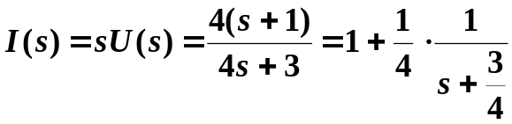
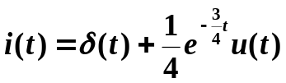 （7分）

